Отчет
КГУ «Общеобразовательная школа № 1 имени Ыбырая Алтынсарина»
по воспитательной работе за 1 полугодие 2024-2025 учебный год

Планирование воспитательной работы в школе организовано и проведится на основе принципов, подходов и направлений, которые определены Конституцией РК, Законом «Об образовании», «О правах ребенка», «О профилактике правонарушений среди несовершеннолетних и предупреждения детской безнадзорности», Концептуальных основ воспитания, а также содержания: Приказ Министерства Просвещения Республики Казахстан «Об утверждении программы воспитания «Біртұтас тәрбие» в организациях образования» № 194 от 30 июля 2024 года, согласно инструктивно-методического письма «Об особенностях учебно-воспитательного процесса в организациях среднего образования Республики Казахстан в 2024-2025 учебном году.
На основе данных нормативных актов разработан план воспитательной работы школы в условиях реализации воспитания «Біртұтас тәрбие». Работа педагогического коллектива школы в рамках учебно-воспитательного процесса проходит на основе национальных, общечеловеческих ценностей жизни и здоровья человека, приоритетов свободного развития личности, патриотизма, трудолюбия, уважения прав и свобод человека. Процесс формирования личности должен строиться на материале, связанном с реальной жизнью для привития обучающимся базовых ценностей. В плане по воспитательной работе определены цель и задачи воспитания, которые совместными усилиями педагогов школы, учащихся и родителей учащихся реализуются в воспитательной работе школы.
Цель: воспитание трудолюбивого, честного, сознательного, созидательного гражданина на основе общечеловеческих и национальных ценностей.

Задачи:
- Формировать умения и прививать навыки уважения родителей, взрослых, прислушиваться к их назиданиям, ценить семейный лад, достойно исполнять свои обязанности перед семьей.
- Прививать качества как доброта, честь, совесть, достоинство, ответственность, чувство заботы и справедливости, формировать трудолюбие и правовую культуры.
- Беречь национальное достояние, уважать казахский язык, национальные символы, сохранять мир, согласие, сплоченность и национальное единство, воспитывать патриотизм и государственность.
- Ценить здоровье, здоровый образ жизни, чистоту ума и эмоциональную устойчивость.
- Воспитать бережное отношение к природе, национальному и культурному наследию, экономному и эффективному использованию природных ресурсов.
1 сентября «Білім күні» проведены традиционные классные часы "Менің, Отаным - Қазақстан". Нововведением нового учебного года является "Урок личной безопасности", который также проведен в каждом классе.
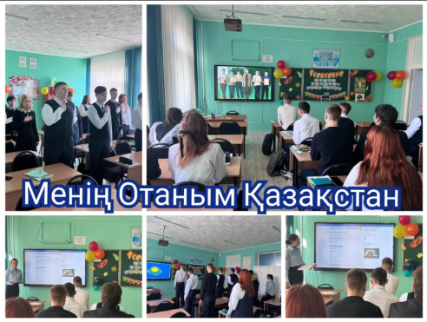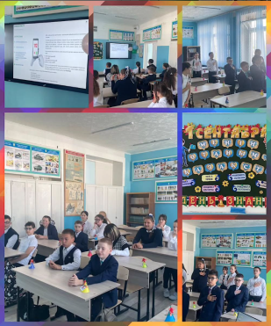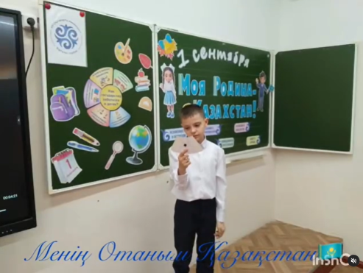
В рамках реализации проекта ЭКО-ОШ, «Үнемді тұтыну», «Еңбегі адал жас өрен», «Забота о природе» в рамках проекта «Қамқор»
– формирование бережного отношения к природным ресурсам, трудолюбия, честного труда проводятся кл.часы, работа над проектом «Школьный сад», различные челленджи и акции, субботники.
3 октября 2024 года заместители руководителей по ВР, учитель биологии, педагоги-психологи КГУ "Общеобразовательная школа №1 им.Ы.Алтынсарина", приняли участие в областном семинаре Технические консультации по расширению инициативы «Школы, способствующие укреплению здоровья» в Казахстане (Саламатты мектеп), где рассматривали индикаторы школьного уровня: Питание и Физическая активность, Водоснабжение, санитария и гигиена. Модель национальной реализации «Саламатты мектеп».
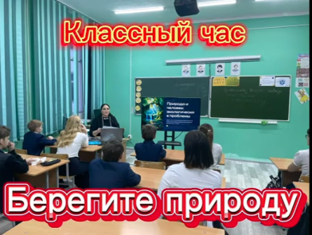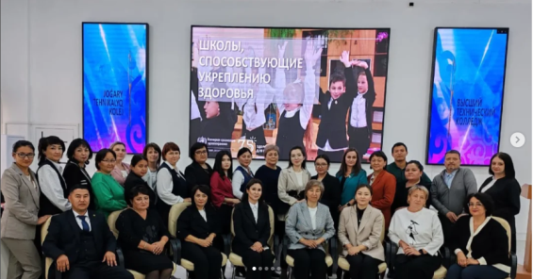
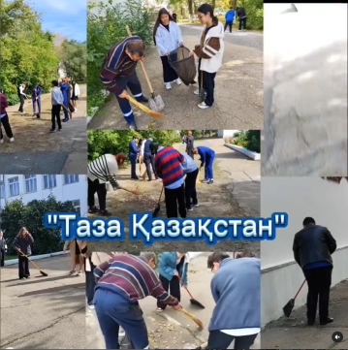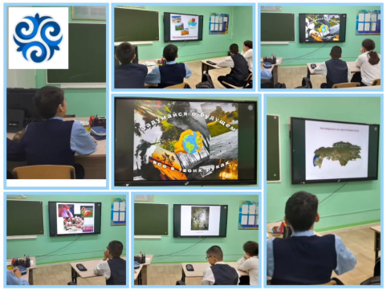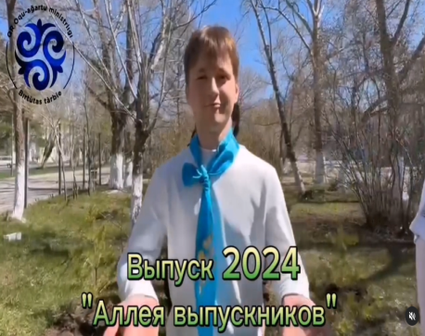
В рамках реализации проекта «Еңбегі адал жас өрен», «День профессий» проведены тренинги, классные часы, встречи, ярмарка профессий, презентации «День профессий для учащихся 9-11 классов».
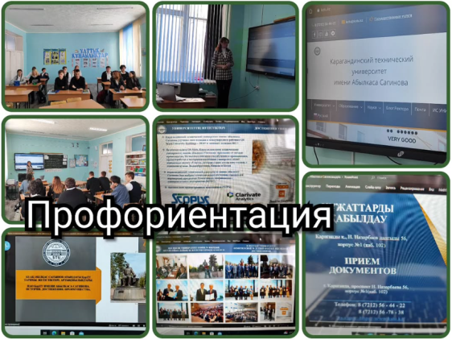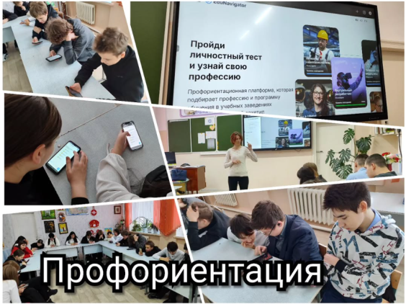
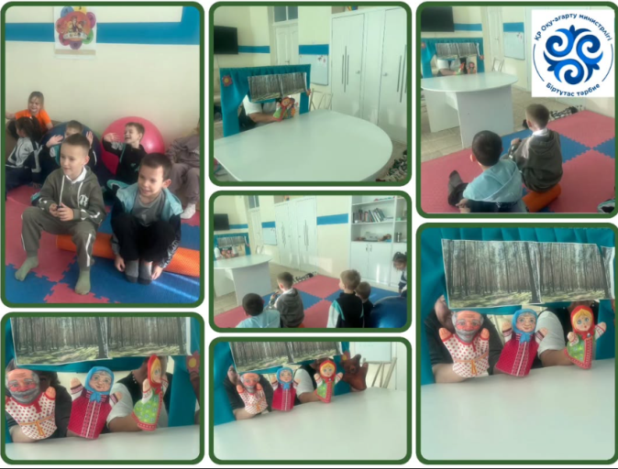
В рамках проекта "Шабыт" («Школьный театр»), декады логопеда проведены спектакли для младших школьников.

В рамках проекта «Ұшқыр ой алаңы» проводятся развивающие игры для учащихся классов на тему " Посвящаю свои знания Родине, национальная игра асыки. 09.09.2024 в проведены соревнования по национальной игре "Тоғызқұмалақ" в поддержку Всемирных игр кочевников и установления рекорда Гиннеса. В соревнованиях приняли участие: администрация школы, технический персонал, работники столовой и учащиеся школы.
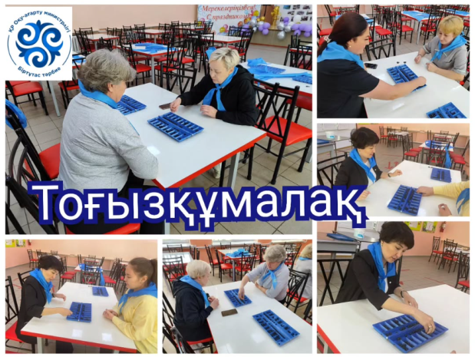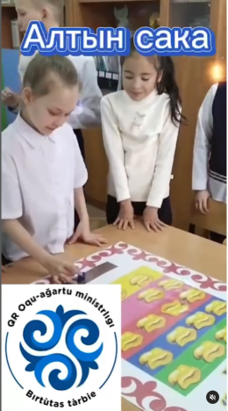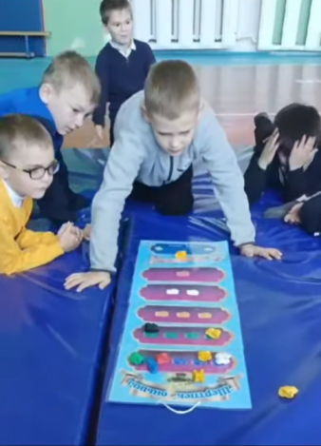
Проведены поэтический конкурс “Айтыс акынов” в рамках проекта «Төрт тоқсанөторт өнер» («Четыре четверти - четыре искусства») .
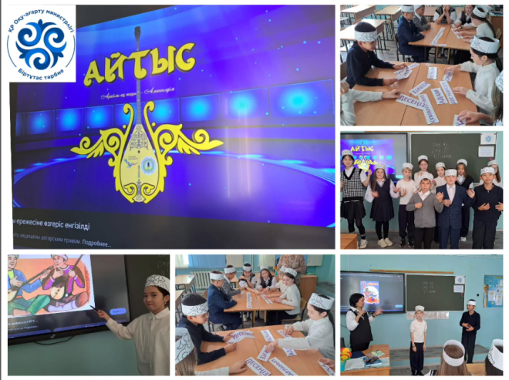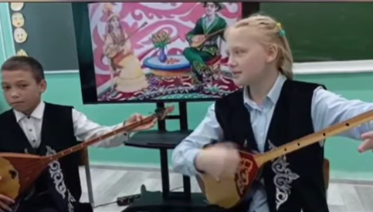
«Ұшқыр ой алаңы»в рамках проекта антикоррупционная тематика проведены лекции, беседы, викторины «Біз жемқорлыққа қарсымыз»/«Мы против коррупции», посвященная Международному дню коррупции с целью закрепления знаний о коррупции.
Цель антикоррупционного воспитания: патриотическое воспитание –воспитание чувства сопричастности и ответственности за все, что происходит в стране; развитие правового сознания.
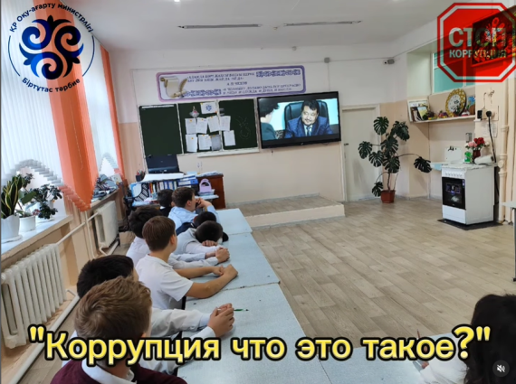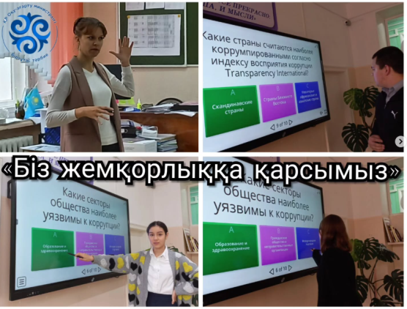
В рамках мероприятия "Ұлттық мереке - ұрпаққа өнеге" учащиеся посетили историко-краеведческий музей. Это знакомство с культурным наследием и историей своего региона стало важным шагом в их образовательном процессе.
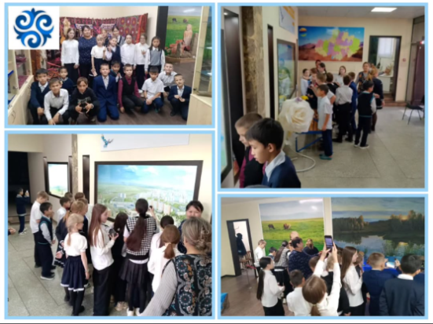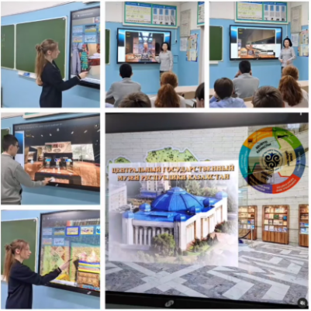
В рамках проекта «Ұшқыр ой алаңы» совместно с Детской модельной библиотекой библиотекой, в канкулярное время проведены развивающие игры для учащихся классов на тему "Посвящаю свои знания Родине».
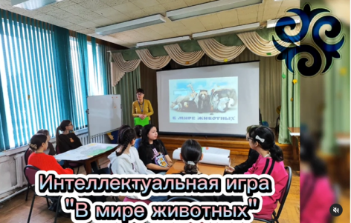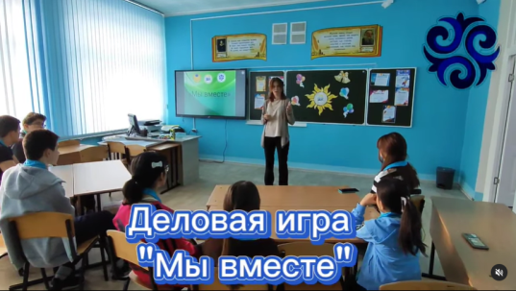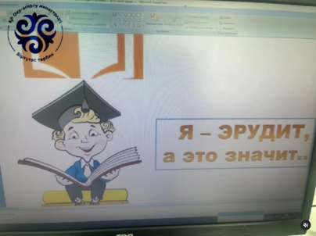
«Семья-золотая колыбель воспитания», в работе с родителями решаются следующие основные задачи:
-формирование у родителей правильных представлений своей роли в воспитании ребенка, о необходимости участия в учебно-воспитательном процессе школы и класса;
-формирования субъективной позиции родителей в работе школы и класса, при проведении различных форм работы с семьей и детьми;
-формирование психолого-педагогической культуры родителей;
-развитие отношений уважения и доверия между родителями и детьми.
В рамках работы ЦППР проведены встречи, челлендж на тему «Отбасы – тәрбиенің алтын бесігі», "Я-моя семья и наши традиции."
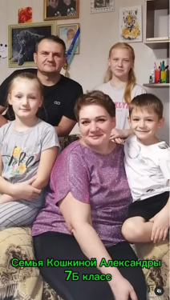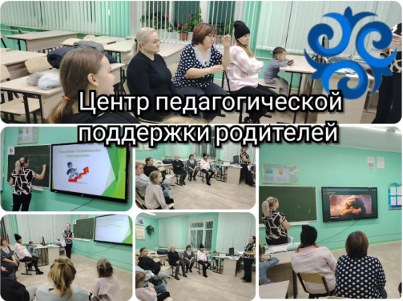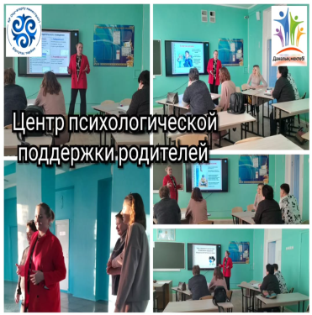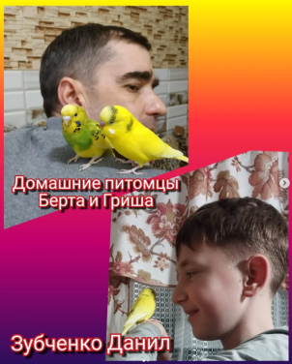
Второй год учащиеся школы принимают участие в конкурсе "Өнерлі Ұлы Дала". В этом году конкурс состоялся областной конкурс 29 ноября, где 1 место заняла Бекетаева Томирис - руководитель Есенаманова А.Д. В номинации " Тері өңдеу шебері" представил работу Шевцов Александр, Исакин Кирилл «Резьба по кости» были награждены сертификатами - руководитель Кабжанов Д.Н.
К 16 декабря ко Дню Независимости РК проведены ряд мероприятий: кл.часы, круглые столы, викторины.
В связи с тем, что в этом учебном году наша школа включена в республиканский проект «943 - развитие целевых школ страны», направленный на повышение уровня образования в школах и создание условий для равного доступа к качественному обучению для всех учащихся, масштабные мероприятия такие как литературные вечера, круглые столы с привлечением общественных деятелей и других гостей-не проводились. Воспитательная работа ведется согласно плана, включая акции, челленджи, городские и областные конкурсы. По результатам можно наблюдать о наличии призовых мест.
1 | 1)Бекетаева Томирис 2)Исакин Кирилл 3) Шевченко Александр | городской этап "Ұлы Дала өнері" | 1 место, | Есенаманова АД Кабжанов ДН
2 | 1)Бекетаева Томирис 2)Исакин Кирилл  3) Шевченко Александр | "Ұлы Дала өнері" областной этап | 1 место, сертификаты | Есенаманова АД Кабжанов ДН
3 | 1)Алиева Зарина | городской конкурс научно- исследовательского проекта "История моей школы" | 2 место | Гурущук И.А.
4 | 1) Шпехт Юлия  2) Алиева Зарина  3) Свидерская Вероника | проект про реализации волонтерской деятельности "Қоғам қызмет ету" в рамках проекта "Қамқор" | Сертификат | Гурущук И.А.
5 | 1) Бекетаева Томирис 2)Климанов Артем  3) Попко Кристина 4)Огородник Анастасия | Косплей - фестиваль "Учебная дисциплина. Новый формат" | 2 место | Гурущук И.А.
24 декабря состоится городской семинар учителей физической культуры. В программу семинара входит спортивно-интеллектуальное внеклассное мероприятие с включением национальных ценностей.
На второе полугодие запланирован городской семинар заместителей руководителя по воспитательной работе, где будет раскрыта тема ««Біртұтас тәрбие».

Зам.руководителя по ВР Есенаманова А.Д.

